2019年华北五省（市、自治区）及港澳台大学生
计算机应用大赛 移动互联网应用创新
App移动应用程序开发方向

【项目名称】 智慧数控机床

（Android作品）

所在赛区： 河北
所在学校：
团队名称：
团队成员：
提交日期： 2019.10.9
2019年华北五省（市、自治区）及港澳台大学生计算机应用大赛
参赛作品知识产权声明

参赛作品名称： 智慧数控机床 （下称该作品）
本小组全体成员，就该作品声明如下：
1、该作品（含提交参赛的App应用、相关文档和介绍视频）是本小组成员的原创研究成果，不存在侵犯任何他人知识产权、涉及泄密或违反中华人民共和国法律法规的情形，且未在2019年_10__月__9__日前公开发布。
2、我们确认：该作品知识产权归本小组成员所有，且签署本声明的人员能够代表全体小组成员的意愿。
3、我们承诺：将仅由本小组成员参加大赛答辩。
4、大赛举办方为宣传大赛、推广参赛作品，以及为未来各届大赛的参赛选手提供参考等非盈利目的，可能需要以下列形式使用参赛作品，就此我们确认：
（1） 同意 □不同意：将参赛作品的相关文档结集出版（含公开发行）；
（2） 同意 □不同意：在相关网站（包括大赛官网及含优酷等第三方视频平台网站）上传和播放介绍视频或幻灯片；
（3） 同意 □不同意：在大赛官方网站提供APP应用免费下载；
（4） 作出上述许可，同样不违反本声明第1款的要求。

作品小组全体成员
日期：2019年 10 月__9__日

目录
一、作品概述 1
二、作品可行性分析和目标群体 1
（1）可行性分析 2
（2）目标群体 2
三、作品功能与原型设计 3
（1）功能概述： 3
（2）原型设计 3
四、作品实现、难点及特色分析 6
（1）作品实现及难点 6
五、团队介绍和人员分工 9
六、其他 9
七、致谢 9

一、作品概述
我们的“数控机床维修助手”app 通过和后台服务器相互配合，共同构成整个基于移动 端的在线数控机床故障诊断平台。 随着工业生产自动化、数字化、智能化程度的日益加深，企业对设备的可靠性要求也越 来越高。我们的平台为数控机床用户和维修人员提供了一个故障查询，获取维修办法，相互交流的平台。目前这块市场还处于空白，我们的平台有着可观的市场价值。另外，我们的平台可移植性高，通过修改服务器的知识库构建，可以很方便地转移到其他工业设备上去，为其他设备的使用者提供技术支持，在工业领域中有很大的应用价值。
目前我们的软件主要针对的是数控机床领域，未来，我们考虑对工业设备进行分类，针对不同工业设备构建不同的知识库，面向各类工业设备的用户。甚至把业务，拓展到非工业 领域，真正称为一个综合性的技术平台。我们还考虑对比智能问答机器人模块进行进一步的完善，甚至将其独立出来，做成一个智能对话系统。
整个项目，从开始一点点的想法、到原型的设计、到后端服务器的部署、再到前端 app 的完成，我们团队通力合作，反复调试，反复修改，精益求精。通过这次项目，我们团队学习了很多，能力得到了很大的提升，锻炼了自己。

二、作品可行性分析和目标群体

（1）可行性分析

随着工业生产自动化、数字化、智能化程度的日益加深，企业对设备的可靠性要求也越来越高。因而对设备故障的诊断和排除的研究具有重大的现实意义。互联网蕴含着大量有价值信息，是大数据的重要数据来源，也是经验交流留存的重要领地。通过对海量的分散的互联网数据进行采集，获取互联网上相关设备故障和维修解决方式，并形成知识库，可以提升故障判断的精准度和应用范围。而数控机床故障诊断和维修是企业设备管理的难点和重点，设备在运行中会产生各种“疑难杂症”，不及时排出就会影响生产生活，甚至酿成事故。数控机床出了故障，一旦查清了故障点和故障原因，维修起来其实是一件比较容易的事。我们 的数控机床故障诊断APP，能够根据故障信息，自动抓取互联网中适应的故障产生原因和优 秀解决方法，形成知识库，辅助设备维修人员快速诊断排出故障，保障生产。目前，市面上还没有完全基于移动端的在线数控机床或其他设备的故障诊断平台，而且 我们数控机床设备故障知识库的构建完全依赖于互联网的数据，只需要修改后台爬取的数据对象，我们的项目能够轻易通过互联网构建关于其他工业设备的故障诊断知识库，应用到其他设备的故障诊断中，这使得我们的项目在工业领域有着巨大的应用价值。

（2）目标群体

自动化企业、工程师等。

三、作品功能与原型设计

（1）功能概述：
功能名称 | 功能描述
注册、登录功能 | 用户通过注册功能可以拥有自己的账号密码，之后通过自己的信息，进入软件。
个人中心 | “个人中心”模块由“昵称”、“自家设备”、“论坛消息”以及“错误代码表”4 个子模块构成。
论坛 | “论坛”模块由“浏览帖子”和“发布帖子”这2个子模块构成。
浏览器 | 用户通过输入数控机床的故障描述，获取故障原因和解决办法。
问答机器人 | 用户输入开放性问题，获取相应答案。

（2）原型设计

注册登陆
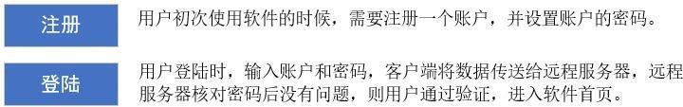
“注册登陆”模块由“注册”和“登陆”2 个子模块构成。

个人中心
“个人中心”模块由“昵称”、“自家设备”、“论坛消息”以及“错误代码表”4 个子模块构成。
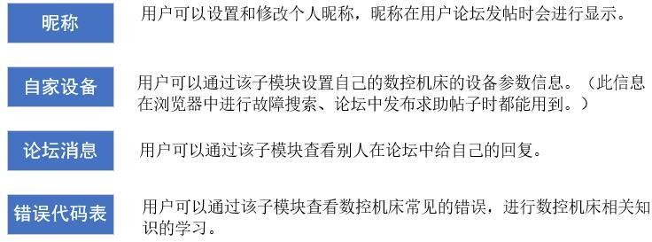

论坛
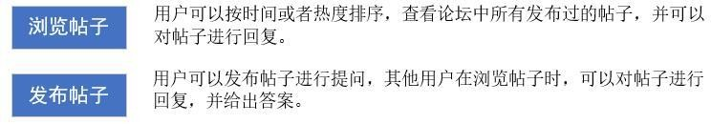
“论坛”模块由“浏览帖子”和“发布帖子”这 2 个子模块构成。

浏览器
- 功能：
用户通过输入数控机床的故障描述，获取故障原因和解决办法。
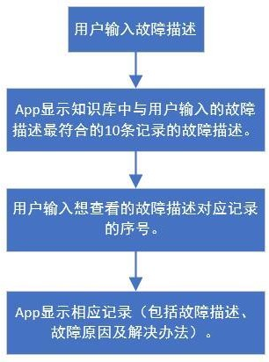
- 用户查询故障流程：

问答机器人
- 功能：
用户输入开放性问题，获取相应答案。

- 与浏览器模块的区别：
在问答机器人中，用户可以提出数控机床以外的问题，然后 App 会通过后台服务器在互联网中自动抓取相应的问题的答案，并显示给用户。对于具有精确答案的问题，返回给用户的将是唯一的答案，对于没有准确答案的问题，将相关度从大到小的顺序返回给用户 10 条可能结果。
在浏览器中，用户只能提出数控机床相关的问题，然后 App 会在我们预先构建的数控机床知识库中匹配对应的答案。

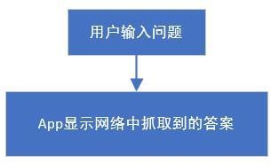
- 用户查询问题流程：

四、作品实现、难点及特色分析

（1）作品实现及难点

界面设计：
我们的 app 根据功能模块划分为，注册登陆，个人中心，论坛，浏览器，问答机器人，， 共 5 个主要界面。各界面设计如下：

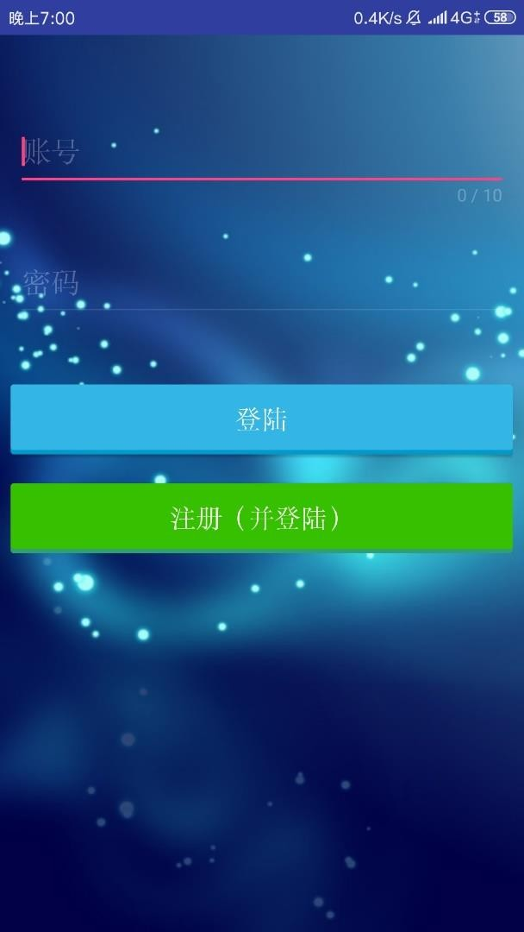
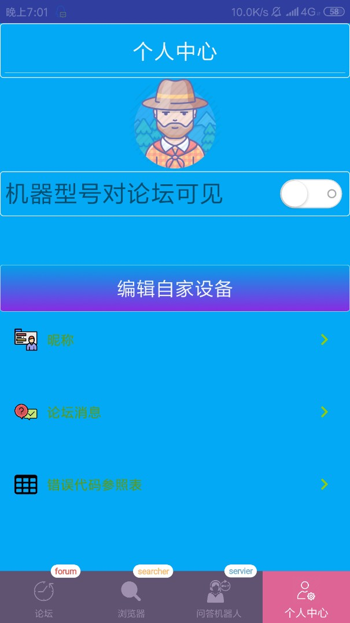
（1）注册登陆界面 （2）个人中心界面
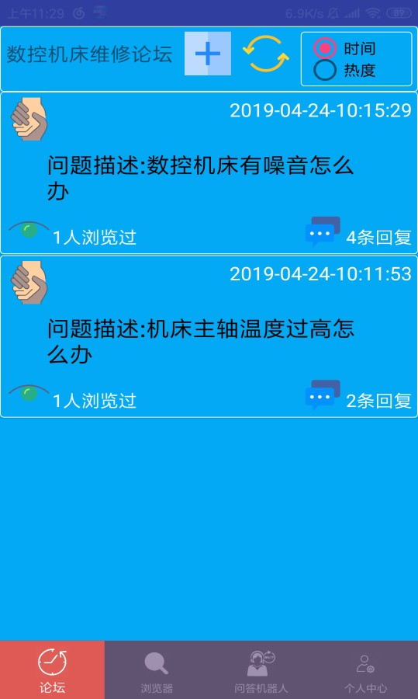
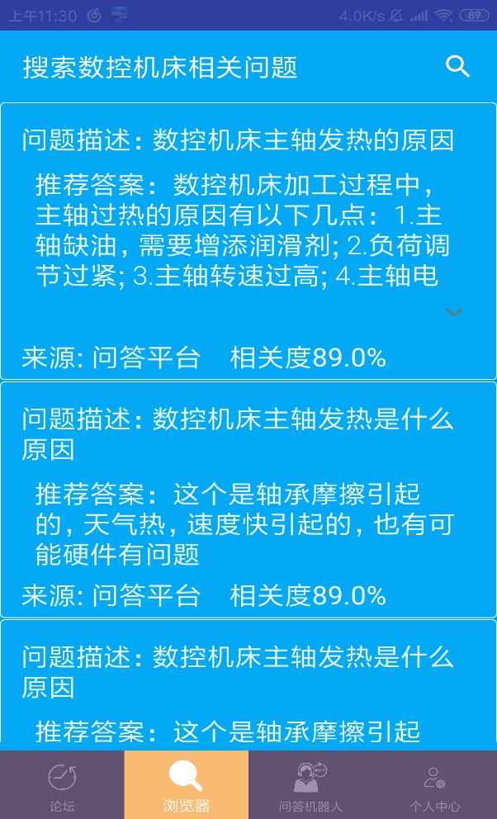
（3）论坛界面 （4）浏览器界面

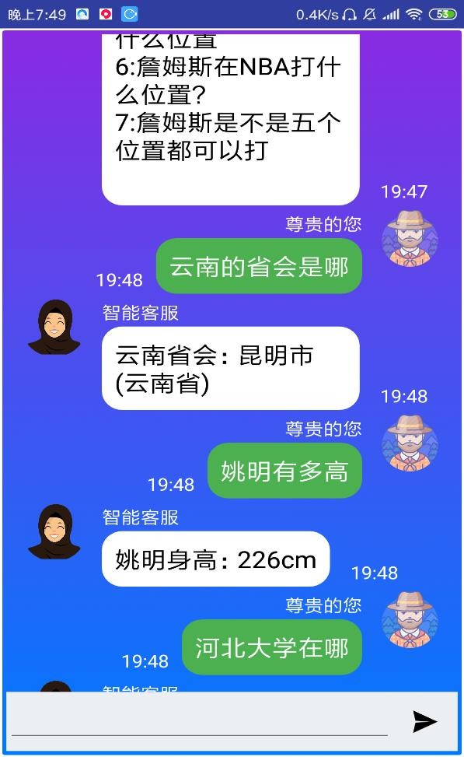
（5）问答机器人界面

数据库设计
- 我们的项目使用的是 MongoDB 数据库。在数据库 DataBase 中共设有 5 个 Collection
集合。
- 各 Collection 集合和作用如下表所示
Collection 集合 | 作用
Fault_Code_Documents | 用于存放数控机床错误代码报警表
Id_Document | 用于辅助完成 collection 的主键自动更新
Machine_Document | 用于保存爬虫获取的各个品牌型号的机器参数表
QuestionMethod_Documents | 用于保存中网络中爬取的故障-原因-解决方法问答对，  即我们预先构建的数控机床知识库。
User_Documents | 用于存放用户信息

关键算法
- 语义相似度计算算法
用途：用于提高搜索引擎搜索结果的准确度。
实现：先对用户的问题对应的语句进行分词，然后通过语句的词构成将句子表示成向量， 再运用向量的余弦夹角求相似度。另外采用词性，去除停用词等预处理方法进一步提高精确度。
- MongoDB 数据库主键自增算法
用途：用于实现数据库的各个 Collection 表中_id 的自增。
实现：在 id_collection 中存取各个 collection 中的最大_id 值，当存储下一个的时候_执行 id++。
- 论坛帖子回复算法
用途：实现论坛中的评论功能。
实现： 对论坛中的一个主题贴文档， 获取评论列表， 然后更新评论列表， 采用
synchronized 关键字修饰来以防多线程出错。
- 多引擎爬虫
用途：为智能问答做基础 ，提高搜索速度
实现：先开一个引擎，通过百度百科和百度一下搜取完全匹配的答案，若搜去不到，则再开启两个线程，一个线程用于在百度经验上抓取相关度前三的主题帖，一个线程用于在百度知道上抓取相关度前三的问答对。

五、团队介绍和人员分工

六、其他
无

七、致谢
感谢组内各个成员的辛苦付出，感谢指导老师的建设性的指导意见。

